CONCEPT NOTE

CLICK POR LOS PDET

ANTECEDENTES

El Gobierno Nacional ha planteado como uno de sus principales objetivos cerrar las brechas existentes entre la zona urbana y la zona rural es por esto que, en el Plan Nacional de Desarrollo 2018-2022 “Pacto por Colombia, pacto por la equidad”, uno de los ejes centrales es el mejoramiento de las condiciones económicas y sociales del campesinado a través de medidas enfocadas hacia la ruralidad, otorgando capital de trabajo, formalización de tierras y vinculación a circuitos cortos de comercialización.

El desarrollo de estas estrategias se da a través de la inversión focalizada en los territorios más vulnerables, particularmente en los 170 municipios donde hay mayor concentración de pobreza, mayor afectación por la violencia, presencia de cultivos ilícitos y debilidad institucional. Este esfuerzo es primordial para estabilizar las zonas con mayor conflictividad en el país y es el requisito fundamental para que los esfuerzos realizados para alcanzar la paz sean sostenibles.

Los PDET que surgen del Acuerdo Final para la terminación del conflicto armado y la construcción de una paz estable y duradera, son el mecanismo utilizado por el Gobierno Nacional para la transformación estructural del campo y para crear condiciones de legalidad, equidad y bienestar para la población rural de los 170 municipios.

Los PDET son entonces una oportunidad única para avanzar en la transformación del territorio en Colombia. Al estar los territorios de intervención entre los más rezagados históricamente, la focalización de esfuerzos para iniciativas PDET es una ventana de oportunidad para contribuir con el cumplimiento de las metas establecidas. La implementación de los PDET tiene el potencial de tener un impacto directo sobre el principio de no dejar a nadie atrás, debido a la concentración de comunidades en condición de exclusión social.

Frente a muchos actores del sector privado, el proceso de paz no tiene mucha legitimidad, así mismo la construcción del PDET, por tanto, es muy importante explicarles los detalles del proceso comunitario y generar confianza. Todo esto al final busca que se sensibilicen y que se dé una inversión social alineada al PDET.

La Agencia del Gobierno Nacional que tiene entre sus funciones articular y movilizar diferentes fuentes entre ellas sector privado y cooperación internacional hacia la implementación de las iniciativas PDET es la Agencia de Renovación del Territorio ART. Es así que PNUD, la AFE y Reconciliación Colombia están trabajando de la mano con la Consejería para la Estabilización y la ART para contribuir con la aceleración en la implementación de las iniciativas PDET.

RESUMEN DEL PROYECTO
Aunar esfuerzos para poner en marcha una estrategia orientada a generar un espacio llamado Click por los PDET en dónde la comunidad, la institucionalidad nacional e internacional, los medios y el estado confluyan para intercambiar experiencias, conocer y aprender de proyectos realizados en el marco de los programas de desarrollo con enfoque territorial.

El objetivo del evento, es acelerar la ejecución de los proyectos formulados conectándolos con inversionistas y aliados para que logren hacerlos realidad.Este encuentro contarán también con espacios para incentivar los desafíos colectivos y talleres de co-creación orientados a identificar y priorizar proyectos integradores en donde podrían entrar a sumar esfuerzos para su implementación diversos actores.

Click por los PDET se constituye en un gran escenario para movilizar y gestionar conocimientos y recursos orientados al apoyo de proyectos en las 16 sub regiones PDET que le están aportando a transformar los territorios, visibilizando aprendizajes, propiciando diálogos y facilitando la concreción de alianzas multisectoriales.

OBJETIVO
Movilizar recursos y actores para acelarar la implementación de los PDET en el territorio replicando la metodología d e Click por los PDET.

OBJETIVOS ESTRATEGICOS

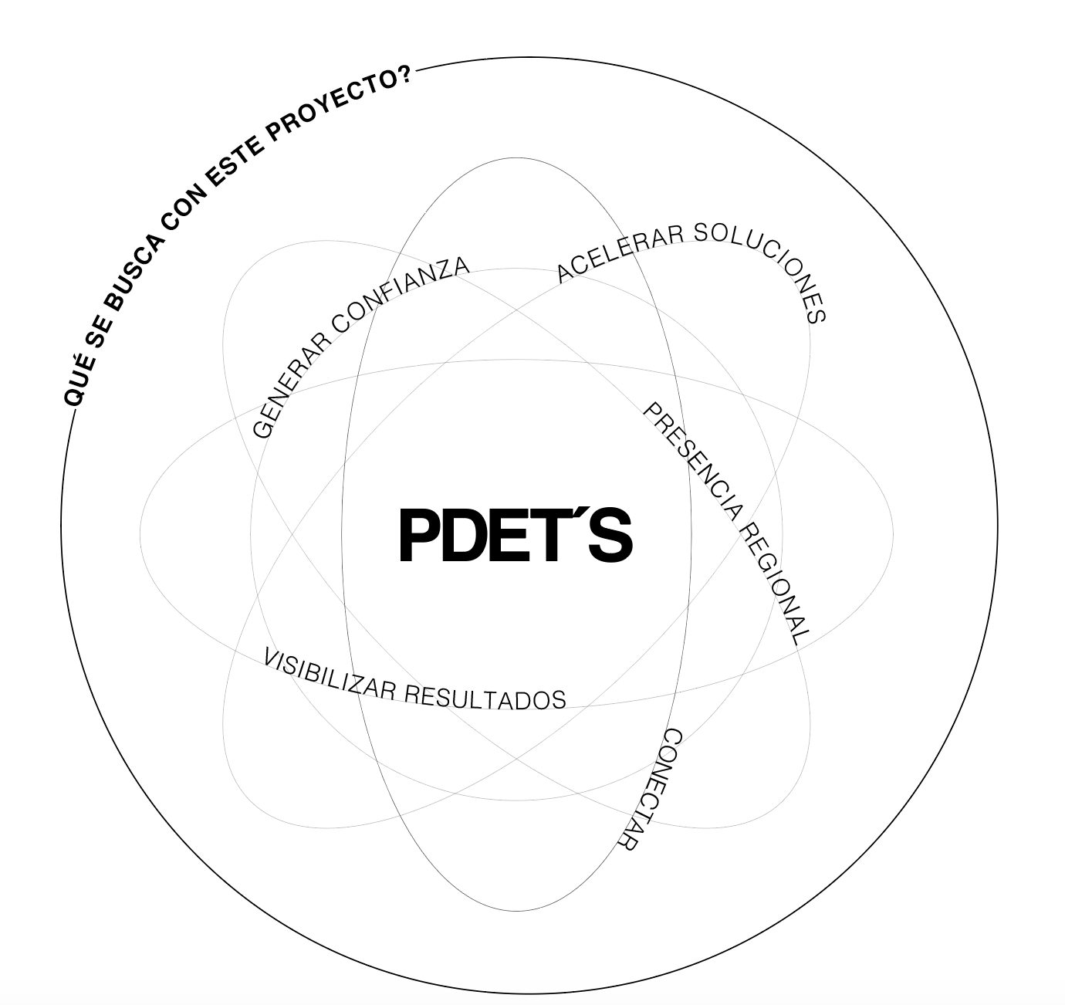

METODOLOGIA
Por elaborar

FASES

Este encuentro contempla un proceso de cuatro (4) fases

Fase 1 : Mapeo de Actores y Convocatoria de Proyectos

Objetivo:
- Identificar las empresas, gremios, fundaciones y universidades interesadas en participar.
- Seleccionar los 5 proyectos “champion” en cada una de las 16 subregiones

Tareas clave
- Sistematización de la encuesta para organizar match entre oferta y demanda e identificar tendencias.
- Caracterización de proyectos, según criterios definidos
- Selección de proyectos participantes
Fase 2 : Alistamiento

Objetivo:
- Fortalecer capacidades para participar en el encuentro
- Construcción de agendas

Tareas clave:
- Talleres de alistamiento y preparación de material para enviar a participantes y a los proyectos
- Identificar a través de que plataforma se adelantará el agendamiento de citas.
- Definir operador logístico y facilitador de la metodología para hacer Click

Fase 3 : Encuentro

Objetivo
- Conectar de alto impacto para los PDET, con aliados del sector privado, de la sociedad civil y de la academia, con el fin de acelerar iniciativas.
- Se desarrolla una agenda enfocada en inspirar para generar transformaciones, con invitados internacionales, nacionales y regionales, que compartirán sus experiencias, aprendizajes y visiones.

Tareas clave:
- Diseñar agenda de inspiración
- Lograr movilizar los actores relevantes.

Fase 4 : Seguimiento y Monitoreo

Objetivo: Durante los 3 meses posteriores al encuentro, se realizará seguimiento y monitoreo generando reportes de las alianzas concretadas así como expectativas de negocios gestadas.

Tareas Claves :
- Envio de informes de seguimiento para todos los aliados
- Elaboración de matriz de seguimiento
- Envio de correo a compradores solicitando avances de alianzas
- Elaboración de documento de sistematización del evento
- Llamadas de monitoreo a los compradores y proyectos

Estrategia de Comunicaciones
Objetivo : Desarrollar toda la estrategia de comunicaciones del encuentro

Tareas Claves :
- Elaboración directorios
- Elaboración piezas
- Estrategia de free press

ALIADOS

Reconciliación Colombia

Durante los últimos cuatros años, Reconciliación Colombia ha consolidado su papel de facilitador y generador de capacidades, consiguiendo así potenciar cientos de iniciativas reconciliadoras en busca de su fortalecimiento y escalonamiento.

Una de las iniciativas bandera de la organización es la Macrorrueda de Reconciliación, un proyecto que busca inspirar, fortalecer y conectar iniciativas regionales de reconciliación, el sector privado, las instituciones públicas, la cooperación internacional y personalidades con trayectoria en el campo de la reconciliación.
Reconciliación Colombia ha desarrollado y probado una metodología para desarrollar Macrorruedas para la Reconciliación, consolidándola como gran plataforma de colaboración donde todos los sectores de la sociedad se involucran para pasar de la palabra a la acción en temas de reconciliación, convirtiéndose así en un espacio de diálogo que fomenta la acción colectiva para generar resultados de alto impacto. Si bien este proyecto se materializa en dos días de evento que incluyen charlas, conferencias, presentaciones, intercambios de experiencias y el espacio central de la rueda de negocios, la metodología contempla un proceso de identificación y alistamiento de proyectos y un seguimiento posterior para la consolidación de alianzas y acuerdos.

Agencia de Renovación del Territorio

La Agencia de Renovación del Territorio hace parte de la arquitectura institucional creada a finales de 2015 para transformar el sector rural colombiano y cerrar las brechas entre el campo y la ciudad. Lo anterior, mediante la generación de procesos participativos de planeación, la inversión en proyectos de pequeña infraestructura, y el fomento de alternativas de desarrollo económico en zonas con altos índices de presencia de cultivos de uso ilícito.
Fue creada para articular los esfuerzos de los distintos sectores que intervienen en el campo colombiano y para servir de gerente y supervisora de los procesos participativos de planeación a nivel veredal, municipal, sub regional y las inversiones que de estos se deriven.
Tiene definido su marco de acción en el Decreto 2366 de 2015 y en el Plan de Desarrollo 2014-2018 “Todos por un nuevo país”.

Alta Consejería para la Estabilización

PNUD

AFE

